RUS 3.3: «Спецзадание»
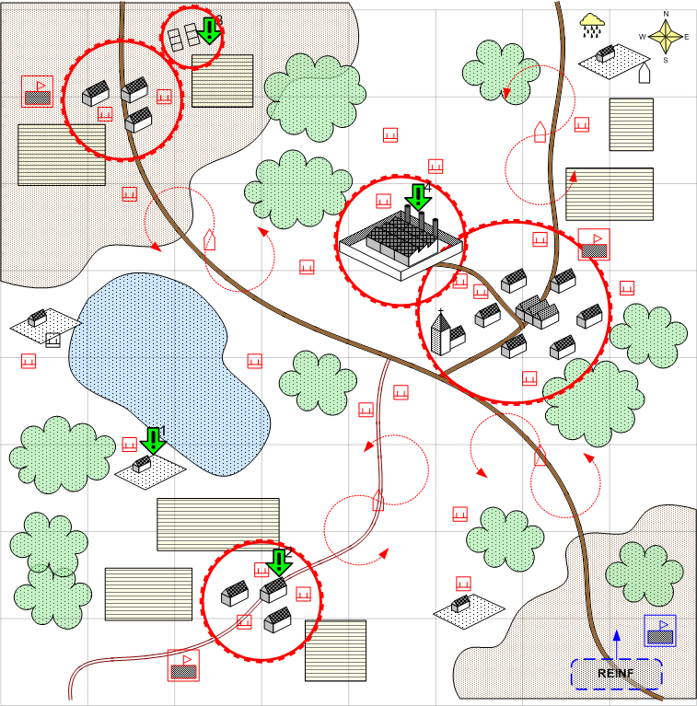

Карта 8 на 8. Зима. Россия. Ночь. Пасмурно. Средняя.

Ландшафт
Степь. Местами невысокие холмы, небольшие овраги, озерцо. Редкая растительность. Два меленьких селения и большой посёлок. Радом с поселком склад боеприпасов на базе завода.

Описание
Диверсионная группа действует на территории врага. Основной целью группы является уничтожение склада боеприпасов, расположенного на территории завода, рядом с селом.
Также в задачу группы входит уничтожение немецкого генерала.

Подробное описание
Карта представляет собой территорию, полностью контролируемую противником. Поэтому на территории карты находится большое количество немецкой техники, снайперов, отрядов пехоты.

По всем дорогам между населенными пунктами нужно запустить перемещение грузовиков, бронемашин, легковых автомобилей, мотоциклистов. Эти транспортные средства должны выполнять две основных задачи. Не давать игроку беспрепятственно двигаться по району и демонстрировать бурную деятельность на оккупированной территории.

Еще одно назначение всех этих транспортных средств – выступать в роли "тревожных" машин. Т.е. если автомобиль натыкается на игрока, то после непродолжительной перестрелки, если теряет какую-то часть здоровья (зависит от типа автомобиля), пытается скрыться в сторону одного из населенных пунктов. Из населенного пункта в точку, где видели игрока, выезжает несколько грузовиков с пехотой. При этом пехота рассредоточивается в некотором радиусе (надо настраивать) и ожидает около 30 сек (надо настраивать). Если игрока на месте не обнаруживают, то загружаются в автомобили и возвращаются в "свою" деревню.

В населенных пунктах основные силы противника по умолчанию находятся в домах. В округе находится только несколько снайперов, которые поднимают тревогу, если видят группу игрока более 20 секунд (надо настраивать). Если тревога поднята, то из домов данной деревни выбегают пехотинцы и двигаются в область, где видели пехотинцев игрока. В этой области они рассредоточиваются в заданном радиусе (надо настраивать) и ожидаются около 30 сек (надо настраивать). Если ничего не происходит, то возвращаются в дома.

Вражеские снайперы должны располагаться между населенными пунктами таким образом, чтобы мешать игроку перемещаться, но при этом не "вызывать" большие силы противника.

В начале миссии игроку дается два задания.
Добыть "языка", чтобы узнать где находится немецкий генерал [1].
Захватить немецкий грузовик, чтобы в дальнейшем незамеченными пробраться на склад с боеприпасами [3].

Чтобы добыть языка игроку нужно добраться до отдельного строения (домика рыбака), расположенного у озера. Рядом с этим озером находится немецкий отряд пехотинцев с офицером во главе (возможно отдельный специальный отряд из одного офицера). Нужно завязать с ними бой. Когда игрок уничтожает всех солдат - офицер "сдается" и переходит в союзники. После этого он двигается за отрядом игрока. Если офицера убивают, то миссия заканчивается провалом.

После захвата офицера игроку дается задание – уничтожить генерала [2].
Если отряд игрока добирается до южной деревни и приближается к зданиями, то офицер встает рядом с домом, в котором находится генерал. Здание, куда заходит генерал на страте миссии, выбирается случайным.

Если после этого игрок подводит свои войска к этому зданию, то отряд игрока сначала приближается к зданию скриптом, а затем отбегает в "безопасное место". Через 10 сек после подхода к зданию происходит взрыв здания (реализуется скриптом через Damage и эффекты). Взрыв может повредить солдат игрока, если игрок им помешает отбежать. Спустя 10-20 секунд после взрыва. Из оставшихся зданий выбегают немецкие солдаты и рассредоточиваются в определенном радиусе. Если ничего не происходит, то возвращаются в дома.

На северо-западе находится деревня, рядом с которой находится площадка с несколькими нейтральными немецкими грузовиками. Вокруг площадки есть охрана. Игроку нужно выиграть бой с охраной за время не превышающее 30 секунд. Если бой игрок не выигрывает за отведенное время, то из домов деревни высыпают солдаты, которые с гарантией уничтожают войска игрока.

Если игрок выигрывает бой, то один из грузовиков становится принадлежащим игроку. После чего он может усадить своих солдат в этот грузовик и двигаться в любую точку карты не ожидая нападения, пока отряд находится внутри грузовика. Такой грузовик можно реализовать, если создать специальный грузовик с броней превосходящий пробивную способность любого оружия в игре (на базе MechUnitRPGStatsunits\technics\german\auto\Opel_blitz_blowing_up\MechUnitRPGStats.xdb). В этом случае враги не будут его атаковать.

Сразу после того, как игрок выиграл бой с охранниками грузовика, он получает очередное задание – уничтожить склад боеприпасов [4].

Вокруг завода должен быть реализован полноценный охранный периметр. Несколько зенитных орудий, снайперы. Степень заполнения периметра должна зависеть от уровня сложности. На легком уровне сложности у игрока должна быть возможность пройти периметр в лоб, но только с некоторых сторон. На нормальном уровне сложности возможность пройти присутствует только, если добыть секретный бронеавтомобиль. На сложном уровне в лоб пройти должно быть невозможно.

Если игрок добирается до главного корпуса завода любым из способов (в лоб или на грузовике), то по скрипту солдаты игрока подбегают к главному зданию, а затем отбегают в сторону, демонстрируя, что пора убегать.

Спустя 30 секунд после приближения к зданию солдат игрока начинается цепная взрывная реакция на заводе. Нужен мощный эффект. Завод должен взлететь на воздух целиком. Для большего эффекта можно использовать комбинацию бочек (хорошо детонируют от рядом произошедших взрывов) и скриптовых эффектов.

Если игрок привел своих солдат без грузовика, то задание [3] автоматически выполняется.

Секретное задание.
1. В северо-восточном углу рядом с отдельным деревенским домом игрок может добыть нейтральный изначально бронеавтомобиль.
2. За озером находится отдельное здание рядом с которым стоит нейтральный русский снайпер, окруженный вражескими солдатами. Если уничтожить отряд врагов, то русский снайпер переходит на сторону игрока и "передает" запрос по рации в центр. После запроса по всей карте случайным образом начинает летать разведчик союзника. Если его сбивают, то союзник запускает его снова.

Условие поражения
У игрока нет войск и подкреплений.

Условие победы
Уничтожен немецкий офицер и уничтожен склад беприпасов.

Сложность
Высокая

Задания
- Захватить "языка".
- Уничтожить немецкого генерала.
- Добыть немецкий грузовик.
- Уничтожить немецкий склад боеприпасов.

Войска игрока
(2) Элитная пехота – squads\ussr\elite_squad\ussr_elite_2\SquadRPGStats.xdb
(2) Снайперы – squads\ussr\Snipers\ussr_sniper_3\SquadRPGStats.xdb

Подкрепления игрока (2)
Элитная пехота – Reinforcements\Reinforcement\Game\!B2_final\USSR\Chapter_3\Player\Elite_Squad_Reinforcement.xdb

Войска союзника
Нет.

Подкрепления союзника
Нет.

Войска противника
Количество надо выяснит в процессе реализации миссии.
(8) Легкие зенитные орудия – units\technics\german\artillery\2_cm_flak30_38\mechunitrpgstats.xdb
(30) Пехота – squads\germany\main_squad\german_main_4\SquadRPGStats.xdb
(10) Мотоциклисты – units\technics\german\auto\bmw_r75\MechUnitRPGStats.xdb
(10) Бронемашины – units\technics\german\tanks\sdkfz_222\MechUnitRPGStats.xdb
(10) Бронемашины средние – units\technics\german\tanks\sdkfz_231\MechUnitRPGStats.xdb
(10) Грузовики – units\technics\german\auto\opel_blitz_cargo\MechUnitRPGStats.xdb
(10) Легковые автомобили – units\technics\german\auto\kdf82_kubelwagen\MechUnitRPGStats.xdb

Подкрепления противник
Нет.

